|  |  |
| --- | --- |
|  | МИНИСТЕРСТВО ОБРАЗОВАНИЯ И НАУКИ РЕСПУБЛИКИ ТАТАРСТАН **Государственное автономное профессиональное образовательное учреждение** **«ЗЕЛЕНОДОЛЬСКИЙ МЕХАНИЧЕСКИЙ КОЛЛЕДЖ»** (ГАПОУ «ЗМК») |

**09.02.03 «Программирование в компьютерных системах»**

# **МДК 03.01. ТЕХНОЛОГИЯ РАЗРАБОТКИ ПРОГРАММНОГО ОБЕСПЕЧЕНИЯ**

**Отчет о практических работах**

**Исполнитель**: Сабиров Рустем Мансурович

**Группа**: 217

**Преподаватель:** Алемасов Евгений Павлович

**Дата сдачи** 01.02.2024 **Оценка** ____________

**Подпись преподавателя**  _______________________

**ЗЕЛЕНОДОЛЬСК – 2024**

**Работа No4.**

**Цель: Создание базы данных и выполнение запросов.**

**Задание:**

**Выполнить реализацию базы данных:**

**1. Создать таблицы базы данных.**

**2. Установить связи между таблицами.**

**3. Заполнить таблицы данными. Каждая таблица должна содержать не**

**менее 10 записей.**

**4. Создать формы, запросы, отчеты в соответствии с требованиями,**

**сформулированными в задании.**

**Выполнение:**

1. **Создать таблицы базы данных**

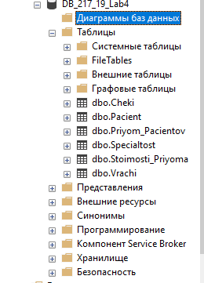

1. **Установить связи между таблицами.**

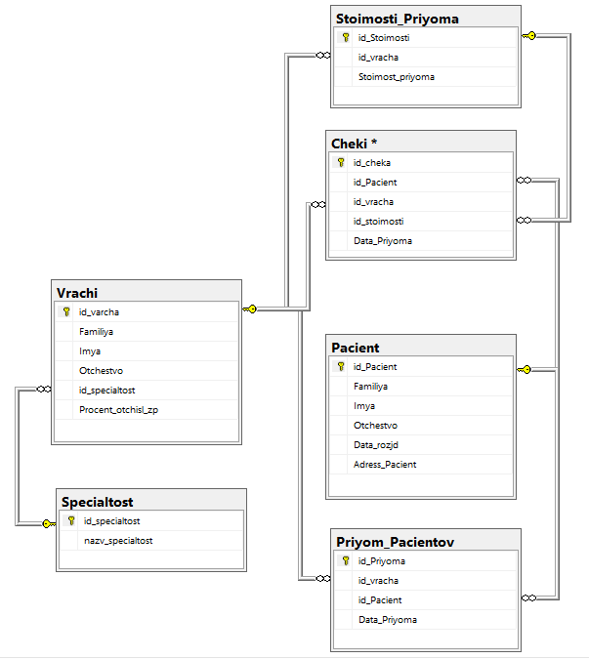

**3.** **Заполнить таблицы данными. Каждая таблица должна содержать не**

**менее 10 записей.**

USE DB_217_19_Lab4;

GO

INSERT INTO Specialtost (nazv_specialtost) VALUES

('Терапевт'),

('Хирург'),

('Окулист'),

('Невролог'),

('Оториноларинголог'),

('Дерматолог'),

('Педиатр'),

('Гинеколог'),

('Уролог'),

('Эндокринолог');

INSERT INTO Vrachi (Familiya, Imya, Otchestvo, id_specialtost, Procent_otchisl_zp)

VALUES

('Иванов', 'Алексей', 'Петрович', 1, 15.00),

('Петров', 'Игорь', 'Сергеевич', 2, 17.50),

('Сидоров', 'Дмитрий', 'Андреевич', 3, 16.00),

('Козлов', 'Евгений', 'Владимирович', 4, 18.00),

('Смирнова', 'Ольга', 'Ивановна', 5, 20.00),

('Попова', 'Анна', 'Сергеевна', 6, 19.50),

('Николаев', 'Владимир', 'Павлович', 7, 16.50),

('Иванова', 'Мария', 'Александровна', 8, 17.00),

('Попов', 'Егор', 'Сергеевич', 9, 19.50),

('Николаева', 'Александра', 'Павловна', 10, 16.50);

INSERT INTO Stoimosti_Priyoma (id_vracha, Stoimost_priyoma)

VALUES

(1, 100.00),

(2, 120.00),

(3, 110.00),

(4, 130.00),

(5, 150.00),

(6, 140.00),

(7, 110.00),

(8, 120.00),

(9, 110.00),

(10, 120.00);

INSERT INTO Pacient (Familiya, Imya, Otchestvo, Data_rozjd, Adress_Pacient)

VALUES

('Жуев', 'Иван', 'Петрович', '1980-05-15', 'ул. Центральная, д. 10, кв. 5'),

('Сидорова', 'Елена', 'Игоревна', '1995-12-20', 'пр. Ленина, д. 30, кв. 15'),

('Иванов', 'Павел', 'Александрович', '1976-08-10', 'ул. Пушкина, д. 5, кв. 3'),

('Симаков', 'Иван', 'Петрович', '1980-05-15', 'ул. Центральная, д. 10, кв. 5'),

('Петров', 'Елена', 'Игоревна', '1995-12-20', 'пр. Ленина, д. 30, кв. 15'),

('Гаражев', 'Павел', 'Александрович', '1976-08-10', 'ул. Пушкина, д. 5, кв. 3'),

('Сидоров', 'Иван', 'Петрович', '1980-05-15', 'ул. Центральная, д. 10, кв. 5'),

('Егорова', 'Елена', 'Игоревна', '1995-12-20', 'пр. Ленина, д. 30, кв. 15'),

('Шамушев', 'Павел', 'Александрович', '1976-08-10', 'ул. Пушкина, д. 5, кв. 3'),

('Гайнуллин', 'Павел', 'Александрович', '1976-08-10', 'ул. Пушкина, д. 5, кв. 3');

INSERT INTO Priyom_Pacientov (id_vracha, id_Pacient, Data_Priyoma)

VALUES

(1, 1, '2024-01-15'),

(2, 2, '2024-01-20'),

(3, 3, '2024-01-25'),

(4, 1, '2024-02-01'),

(5, 2, '2024-02-05'),

(6, 4, '2024-02-10'),

(7, 6, '2024-01-25'),

(8, 8, '2024-02-01'),

(9, 9, '2024-02-05'),

(10, 10, '2024-02-10');

INSERT INTO Cheki (id_Pacient, id_vracha, id_stoimosti, Data_Priyoma)

VALUES

(1, 1, 1, '2024-01-15'),

(2, 2, 2, '2024-02-20'),

(3, 3, 3, '2024-01-25'),

(1, 1, 4, '2024-05-01'),

(2, 2, 5, '2024-02-05'),

(3, 3, 6, '2024-01-10'),

(5, 3, 3, '2024-01-22'),

(6, 1, 4, '2024-02-05'),

(2, 2, 5, '2024-02-14'),

(1, 3, 6, '2024-01-22');

1. **Создать формы, запросы, отчеты в соответствии с требованиями,**

**сформулированными в задании.**

**4.1 Запрос на выборку: выбирает из таблицы ВРАЧИ информацию о**

**врачах, имеющих конкретную специальность (например, хирург).**

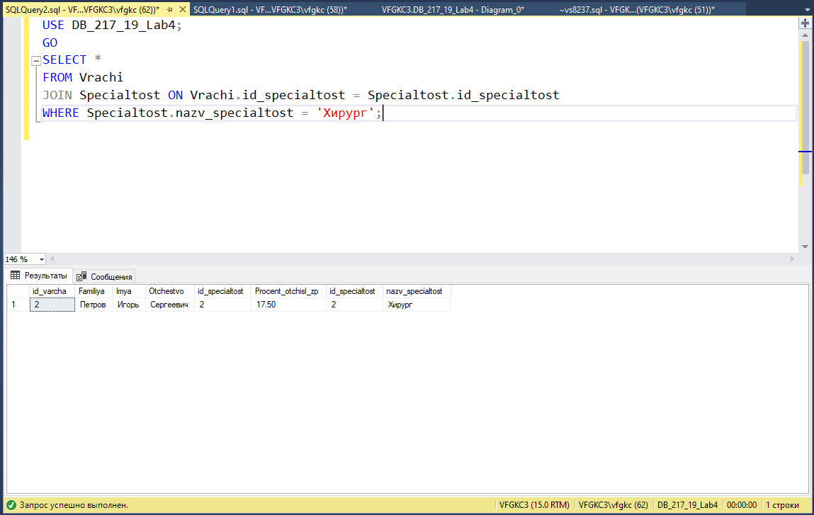

**4.2 Запрос на выборку: выбирает из таблицы ПАЦИЕНТЫ информацию**

**о пациентах, родившихся до 01.01.1980 (дату можно выбрать**

**другую).**

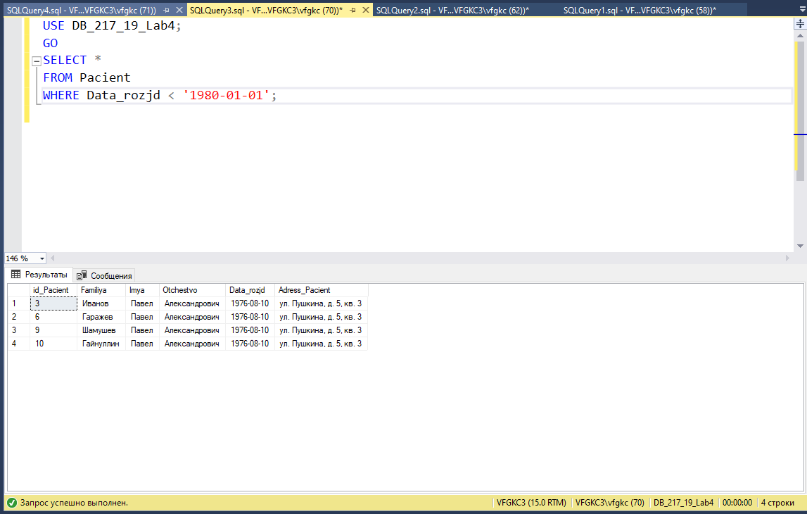

**4.3 Для каждой таблицы привести пример запроса на добавление**

**(INSERT), обновление (UPDATE) и удаление (DELETE) данных.**

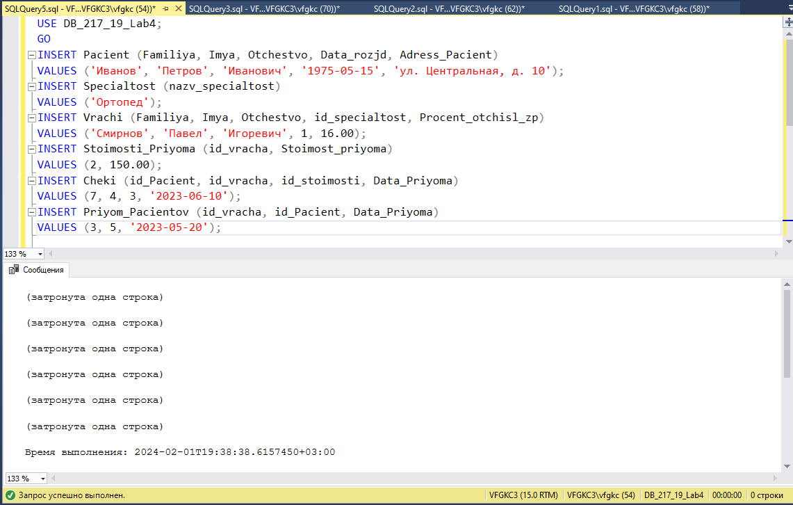

**Не проходили UPDATE и DELETE ☹☹ :D, только INSERT**